**二手书交易平台APP可行性分析报告**

1. **市场可行性**

大学生二手物品交易APP的可行性调查问卷

<https://www.wjx.cn/report/5137641.aspx>

我们挑选几个重要的问题来分析：。

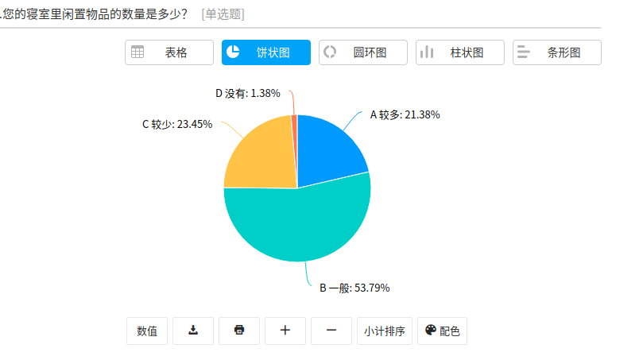

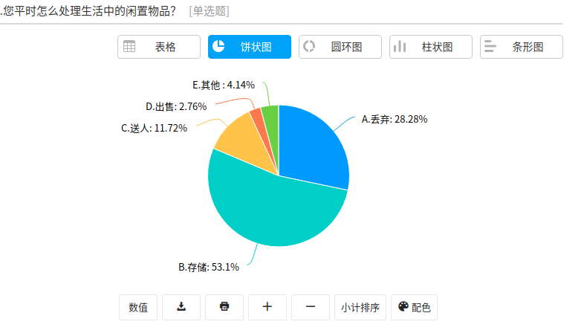

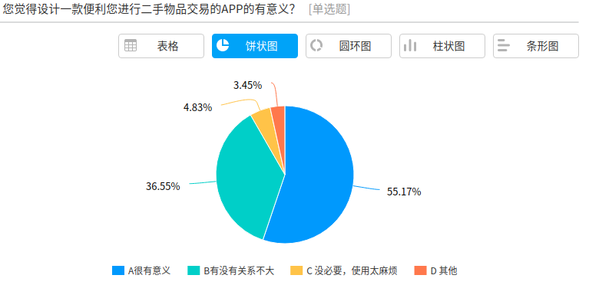

从以上调查问卷可以得到几个信息：

1. **寝室内有一般和较多闲置物品的学生占比达到75%**
2. **有28%的学生选择将闲置物品丢弃**
3. **超过一半的学生认为一款便利的二手物品交易app很有意义**

总体上，校园内对二手物品交易平台的需求有巨大潜力

事实上，闲置交易平台已经有诸如闲鱼、转转等大平台，为什么这些平台没有在校园内得到较好的推广？

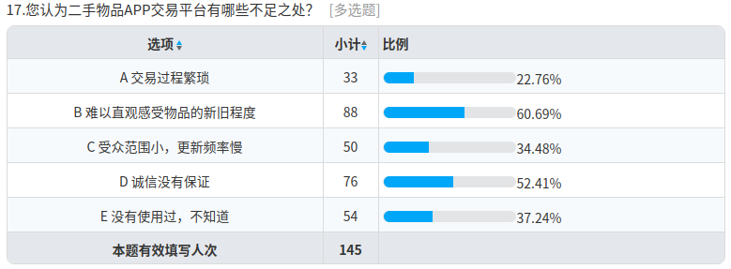

从这项问卷可以看出，人们拒绝二手交易平台比较重要的两个原因是：

1. **难以直观感受物品新旧程度**
2. **诚信没有保证**

**解决方案：**

对于上述问题，我们提出了以下解决方案：

1. 通过面交的形式，真切感受物品新旧程度再决定是否购买，避免上当受骗
2. 同城、同校面交缩小了交易圈，提高了买卖匹配难度，因此我们细化需求，将重心放在二手书交易，确保有足够的用户。

**2.技术可行性**

**技术方案：kotlin+MVP模式+MySQL+云服务器**

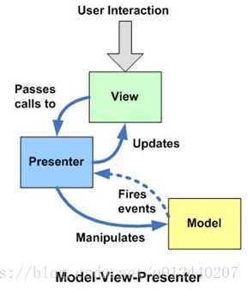

MVP全称为Model（模型层）--View（视图层）--Presenter（协调器/主持者）

MVP是由MVC转化而来的一种框架模式，MVP相比于MVC具有的优点如下：

1、Model层与View层完全分离，我们可以修改视图而不影响模型；

2、可以更高效地使用模型，因为所有的交互都发生在一个地方---Presenter内部；

3、可以将大量的逻辑操作放到Presenter中，避免Activity的臃肿；

4、可以选择将一个Presenter用于多个视图，而不需要改变Presenter的逻辑。这个特性非常的有用，因为视图的变化总是比模型的变化频繁。

mvp模式

**可行性：**

**项目成员都选修了《移动应用开发》课程，正在学习kotlin语言；**

**java已有许多可以使用的安卓技术，如图片加载库glide，http请求框架 okhttp等；**

**有腾讯云 、阿里云等廉价服务器可以部署服务器，也可以在自己的电脑上部署服务器调试。**

